29 ianuarie 2017
RAPORT ZILNIC

Calificativ:  NEUTRU | Miniştri, perle şi audieri | TVR2-19:08  3min 04s  TVR1-20:12  2min 56s  RealitateaTV-19:12  3min 00  ProTV-19:08  4min 00s  Digi24-22:06  3min 35s
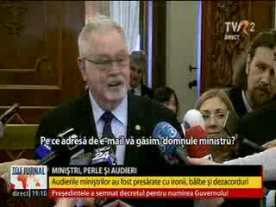 | Parlamentul a votat astăzi al treilea Guvern al majorităţii PSD-ALDE.  În cadrul audierilor din Parlament Ministrul Energiei, Anton Anton, a declarat că România are resurse, că România a avut atât de mult petrol încât un întreg război mondial s-a ţinut cu petrol românesc şi că Ministerul Energiei va fi unul dintre principalii promotori ai învăţământului dual.  Acesta a mai spus presei că energia este un domeniu crucial şi, întrebat de jurnalişti la ce adresă de email poate fi găsit, acesta i-a îndemnat jovial să îi scrie pe adresa de email profuldefluide@gmail.com.

